Matemática 1º medio / Unidad 1 / OA3 / Actividad 10
- Resuelven el siguiente problema:
Se desplazan por una red que tiene las siguientes reglas: Si no se puede avanzar en el camino, se dobla una sola cuadra hacia la izquierda o a la derecha, retomando la dirección anterior comenzando por la flecha de arriba. En los cuadritos verdes del mapa se anota el número de caminos que llegan a las calles bloqueadas, comenzando siempre desde arriba. En el lado derecho se anota el total de los posibles caminos que llegan desde arriba a esa calle horizontal.
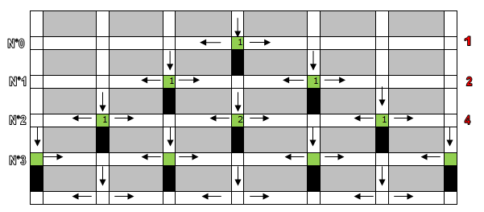
- Amplían el mapa agregando una calle horizontal en la parte inferior. Determinan el número de caminos que llegan a una calle bloqueada y lo marcan en el mapa de color verde.
- Determinan el número total de caminos que llevan a las calles horizontales y lo marcan en el mapa de color rojo.
- Desafío
En el mapa del ejercicio anterior, un camino hacia la izquierda se representa con la variable a y un camino hacia la derecha, con la variable b. Si se combinan dos caminos horizontales, se modela con la multiplicación. Por ejemplo: La combinación de un camino hacia la izquierda con un camino hacia la derecha se modela con el producto a ∙ b; la combinación dos veces hacia la izquierda se modela con a ∙ a, que significa a².
Representan los posibles caminos que llevan a la calle horizontal N° 2, con el producto notable de (a + b)².

Observaciones a la o el docente
Como continuación de esta actividad se puede trabajar el triángulo de Pascal, ya sea con un pequeño trabajo de investigación o tratándolo en clases para ejercitar potencias de binomios.

